Chủ đề: [Giải toán 6 sách kết nối tri thức với cuộc sống] tập 2 - Bài 42: Kết quả có thể và sự kiện trong trò chơi, thí nghiệm. (Chương 9 - Dữ liệu và xác suất thực nghiệm).
Dưới đây Đọc tài liệu xin gợi ý trả lời Luyện tập 1 trang 91 SGK Toán lớp 6 Tập 2 sách Kết nối tri thức với cuộc sống theo chuẩn chương trình mới của Bộ GD&ĐT:

Giải Luyện tập 1 trang 91 Toán lớp 6 Tập 2 Kết nối tri thức
Câu hỏi : Chiếc nón kì diệu từng là một trò chơi truyền hình nổi tiếng ở Việt Nam .
Quan sát Hình 9.27 và liệt kê tất cả các kết quả có thể khi quay chiếc nón kì diệu.
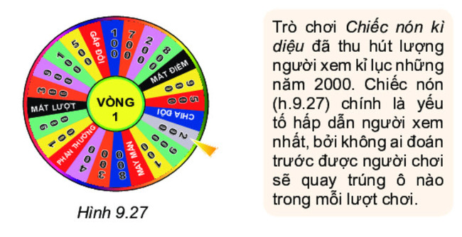
Giải
Các kết quả có thể khi quay chiếc nón kì diệu là: mất lượt ; mất điểm ; phần thưởng ; may mắn ; chia đôi; gấp đôi; 100 ; 200 ; 300 ; 400 ; 500 ; 600 ; 700 ; 800 ; 900 .
-/-
Vậy là trên đây Đọc tài liệu đã hướng dẫn các em hoàn thiện phần giải toán 6: Luyện tập 1 trang 91 Toán lớp 6 Tập 2 Kết nối tri thức. Chúc các em học tốt.

